ОТЛИЧИЕ БОБОВЫХ ТРАВ
ПО СЕМЕНАМ И РАСТЕНИЯМ

Цель работы: научиться определять бобовые травы по семенам и растениям.
Оборудование и материалы: набор семян и плодов бобовых трав (на каждый стол), коллекция плодов и семян бобовых трав, гербарий бобовых трав, материалы, иллюстрирующие строение листьев и соцветий бобовых трав, лупы, ланцеты, пинцеты, препаровальные иглы, разборные доски.
Задание 1. Определить виды многолетних бобовых трав по семенам и плодам.
Вводные пояснения. Кормовые травы семейства бобовых включают следующие роды: клевер, люцерна, эспарцет, донник, лядвенец, козлятник, вика и сераделла.
В качестве посевного материала бобовых используются:
– собственно семена (в ботаническом смысле слова) (клевер – Frifolium, люцерна – Medicago, лядвенец – Lotus, козлятник – Galega, вика – Vicia);
– односемянные бобики (эспарцет – Onobrychus); как то, так и другое (донник – Melilotus). Наиболее трудно поддаются распознаванию голые (не в бобиках) семена.
При определении семян бобовых обратить внимание на величину, форму и цвет семян, бобики и членики бобиков (рисунки 59…60).
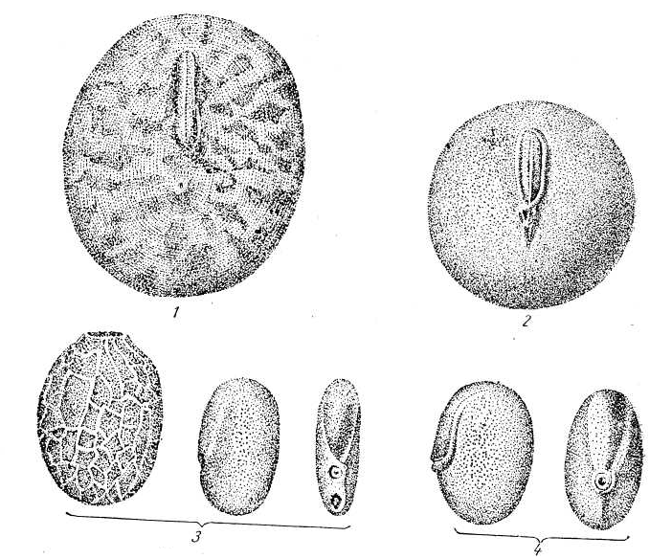
Рисунок 59 – Семена однолетних бобовых трав:
1 – вика посевная, 2 – вика мохнатая, 3 – сераделла (слева – членик боба), 4 – клевер пунцовый

Семена бобовых трав описаны в таблице 86.
Влажность семян при хранении не должна превышать 13 %. Хранят семена трав слоем не более 50 см. Со временем, даже при благоприятных условиях хранения, они теряют всхожесть и становятся непригодными для посева (таблица 87).
Задание 2. Определить виды многолетних бобовых трав по растениям.
Вводные пояснения. Растения различных видов многолетних бобовых трав различаются по строению листьев, стеблей, соцветий, цветков. При определении растений по листьям особое внимание обращают на их строение, форму листочков и их края (рисунок 61). Стебли бобовых трав различной высоты, чаще прямостоячие, приподнимающиеся, реже ползучие, опушенные или голые. Соцветия различаются по форме и окраске цветков.
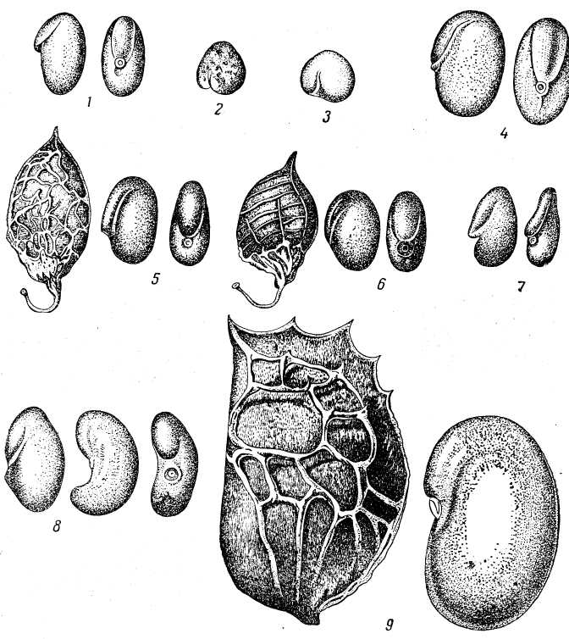

Рисунок 60 – Семена и плоды многолетних бобовых трав
1 – клевер красный; 2 – клевер розовый;
3 – клевер белый; 4 – клевер пунцовый (однолетний); 5 – донник белый; 6 – донник желтый; 7 – люцерна желтая; 8 – люцерна посевная; 9 – эспарцет виколистный

Таблица 85 – Классификация бобовых культур
по эффективности симбиоза в зависимости от кислотности почвы (рН)

Группа | Культура | 4,0 | 5,0 | 5,5 | 6,0 | 6,5 | 7,0 | 7,5
I | Люпин многолетний, люпин желтый, лядвенец рогатый, сераделла | 3 | 4 | 5 | 5 | 5 | 4 | 2
II | Клевер гибридный, клевер луговой, горох полевой, люпин  узколистый | 2 | 3 | 4 | 5 | 5 | 5 | 4
III | Вика посевная, клевер луговой, горох  посевной, бобы кормовые | 1 | 2 | 3 | 4 | 5 | 5 | 4
IV | Люпин белый, вика мохнатая, соя | 0 | 2 | 3 | 4 | 5 | 5 | 5
V | Фасоль обыкновенная, фасоль золотистая,  чина посевная, нут | 0 | 1 | 2 | 4 | 5 | 5 | 5
VI | Донник желтый,  донник белый, люцерна посевная, люцерна  серповидная, люцерна изменчивая, эспарцет виколистный, эспарцет песчаный, козлятник восточный | 0 | 1 | 2 | 3 | 4 | 5 | 5
Примечания: 0 – нет симбиоза;
1 – очень слабый симбиоз, единичные мелкие клубеньки на отдельных растениях;
2 – слабый, клубеньки мелкие бледно-розовые;
3 – клубеньки в основном мелкие розовые;
4 – более половины клубеньков крупные розовые;
5 – много крупных красных клубеньков с большим содержанием леггемоглобина.

Таблица 86 – Отличительные признаки семян бобовых трав

Вид | Семена
Вид | Величина, мм | Форма | Поверхность | Окраска | Семенной  рубчик
Клевер луговой | 1,75…2,25 | Сердцевидная,  однобокая | Блестящая | Желтая и фиолетовая, у старых семян бурая | Круглый,  маленький
Клевер  ползучий | 1,00…1,25 | Сердцевидная, правильная | Блестящая | Желтая, коричневая, красноватая | круглый,  маленький
Люцерна  посевная  218 | 2,25…2,50 | Почковидная, реже сердцевидная | Матовая | Серовато-желтая, светло-бурая | круглый,  маленький
Люцерна  желтая | 1,75…2,00 | Сердцевидная,  однобокая | Матовая | Серовато-желтая | круглый,  маленький
Эспарцет | 6,00…7,00 | Слабопочковидная | Гладкая | Зеленовато-коричневая | круглый,  маленький
Донник | 1,70…1,90 | Сердцевидная,  с выступом под рубчиком | Матовая, реже слабоблестящая | Зеленовато-желтая | круглый,  маленький
Лядвенец  рогатый | 1,10…1,40 | Слабопочковидная, округлая | Матовая | Коричневая, реже зеленая | круглый,  маленький
Козлятник восточный | 3,5…5,0 | Почковидная | Матовая | Желтая, светло-коричневая | круглый,  маленький

Таблица 87 – Сроки хранения семян без потери всхожести
и признаки невсхожести семян бобовых трав

Культура | Количество  твердых семян, % | Срок  хранения без потери всхожести, лет | Признаки невсхожих семян
Клевер луговой | До 80 | 3…4 | Коричневая, бурая, матовая окраска
Клевер  гибридный | До 90 | 3…4 | Потери блеска  семян
Клевер ползучий | 45…60 | 6…7 | Бурая окраска  без блеска
Люцерна | До 60 | 7…8 | Коричневая окраска
Лядвенец  рогатый | 80…90 | 3…4 | Более темная  окраска
Донник белый | До 90 | 6…15 | Лишены запаха кумарина, желто-коричневая окраска
Донник желтый | До 90 | До 17 | «»
Эспарцет  песчаный | 15…20 | 1…2 | Бурая окраска  без блеска
Козлятник  восточный | До 95 | 3…5 | Коричневая  окраска

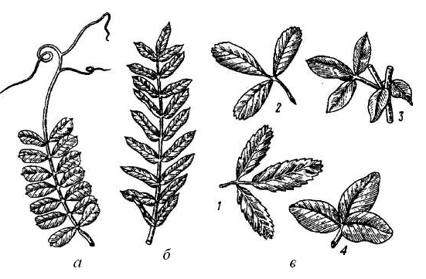
Рисунок 61 – Типы листьев бобовых трав:
а – парноперистый; б – непарноперистый;
в – тройчатый: 1 – листочки зубчатые по всему краю; 2 – листочки зубчатые в верхушечной части; 3 – прилистники равны листочкам; 4 – листочки сидячие

Пользуясь таблицами 89…92 записать отличия растений многолетних бобовых трав в таблицу 88.

Таблица 88 – Отличительные признаки растений

бобовых трав

Вид | Стебель | Тип листа | Листочки | Соцветия | Цветки

Таблица 89 – Отличительные признаки
основных видов донника

Признаки | Донник белый  Melilotus albus Desr. | Донник желтый  Melilotus officinalis Desr.
Форма листочков | Широкоовальная | Округло-яйцевидная
Окраска цветков | Белая | Желтая
Форма бобов | Эллиптическая | Яйцевидная
Поверхность  бобов | Сетчато-морщинистая | Поперечно-морщинистая
Таблица 90 – Признаки важнейших подвидов
красного клевера

Признаки | Подвиды красного клевера
Признаки | одноукосный  subsp. filiosum Chor. | южный двуукосный  subsp. salivum Crome
Общие особенности
Высота растения | До 1,5 м | До 1,0 м
Тип растения | Озимый | Яровой
Морозостойкость | Высокая | Слабая
Первый год жизни
Цветение (посев  без покрова) | Единичные растения | Большинство  растений
Время цветения | На 70 – 120-й день | На 60 – 80-й день
Форма куста | Густая прикорневая розетка листьев (куста не образует) | Небольшая розетка, куст слабо  развалистый
Второй год жизни
Цветение | Позднее | Раннее
Число междоузлий на главном стебле | В среднем 7…9 | В среднем 5…7
Кущение | Сильное | Слабое
Ветвление | Сильное | Слабое
Форма  прилистников | Узкая, длинная | Более широкая  и короткая
Стебель | Длинные, толстые | Короткие, тонкие

Таблица 91 – Признаки основных видов люцерны

Признаки | Люцерна посевная  Medicago sativa L. | Люцерна желтая  Medicago falcate L.
1 | 2 | 3
Окраска цветков | Фиолетовая  различных оттенков | Желтая
Бобы | Спирально закрученные от одного до пяти раз | Серповидные  или прямые
Листочки:  величина | Крупные и средней  величины | Мелкие

Окончание таблицы 91
1 | 2 | 3
форма | Удлиненно-эллиптические или обратнояйцевидные, реже более узкие | Узкие, почти узколанцетные
опушение  с нижней стороны | Слабо и средне опушены короткими волосками, реже волоски длинные | Сильно опушены длинными волосками

Таблица 92 – Отличительные признаки
основных видов эспарцета

Признаки | Эспарцет виколистный  Onobrychis viciaefolia Scop. | Эспарцет песчаный  Onobrychis  Arenaria D.C. | Эспарцет закавказский  Onobrychis antasiatica Khin.
Нежность стеблей | Средненежные, полувыполненные | Грубые, выполненные | Нежные, полые
Форма листочков | Эллиптическая, реже ланцетная | Ланцетовидная, почти копьевидная | Яйцевидная, с тупой вершиной
Форма кисти | Яйцевидная | Веретеновидная | Цилиндрическая
Рыхлость кисти | Густая | Рыхлая | Рыхлая
Величина бобов | Среднекрупные, длиной 6…8 мм | Мелкие, длиной 4,5…5,5 мм | Среднекрупные, длиной 6…8 мм
Зубцы на бобах | Длинные или средней длины | Короткие, реже средней длины | Отсутствуют

Задание 3. Изучить отличительные признаки однолетних бобовых трав.
Вводные пояснения. Из однолетних бобовых трав наибольшее распространение имеют вика яровая (Vicia sativa L.) и вика озимая (Vicia villosa roth), которые отличаются по морфологическим признакам.
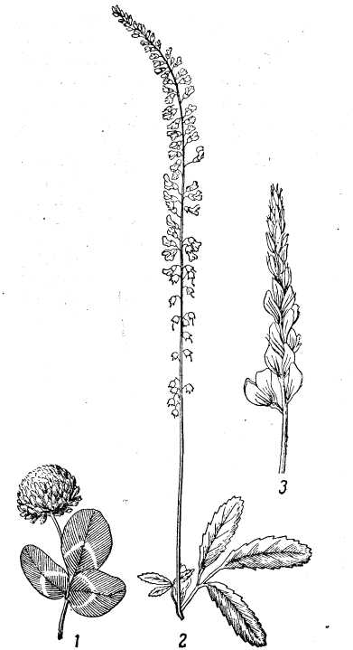  Рисунок 62 – Типы соцветий бобовых трав:  1 – головка (клевер розовый); 2 – тонкая кисть (донник белый); 3 – толстая кисть (эспарцет виколистный) | Вика – однолетнее травянистое растение (рисунок 63…64). Корневая система хорошо развита. Стебель тонкий, сильно полегающий. Листья парноперистые. Листочки продолговато-линейные, овально-удлиненные. Соцветие – многоцветковая кисть или цветки располагаются чаще по два в пазухах листьев. Цветки крупные и среднего размера, лилово-пурпурные, фиолетово-синие. Плоды – многосемянные бобы, линейные, удлиненно-ромбические.  Семена среднекрупные или мелкие, округлые, слабосдавленные или шаровидные, разной окраски (таблица 93).

Таблица 93 – Отличительные признаки семян однолетних

бобовых трав

Вид | Величина, мм | Форма | Поверхность | Окраска | Семенной  рубчик
Вика  посевная | 4,5-5,0 | Шаровидная, сдавленная | Блестящая | Желтовато-коричневая, до черной, часть с рисунком | Линейный, узкий
Вика мохнатая | 3,0-4,0 | Шаровидная | Матовая | Черная, без рисунка | Короткий, овальный

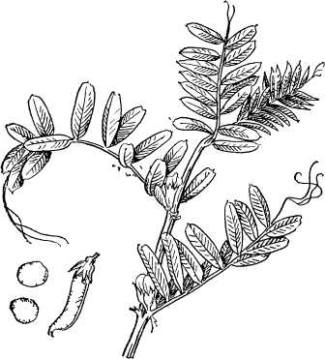  Рисунок 63 – Вика яровая | 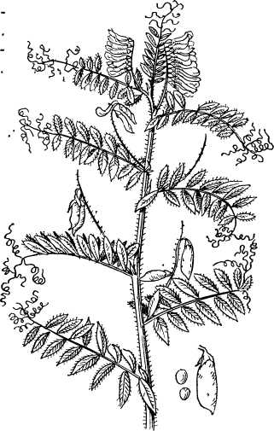  Рисунок 64 – Вика мохнатая

Контрольные вопросы

1. Назовите многолетние бобовые травы.
2. Отличие многолетних трав по семенам и плодам.
3. Отличие многолетних бобовых трав по листьям, соцветиям и цветкам.
4. Как отличить виды вики по семенам и бобам?
5. Отличие вики посевной и вики озимой (мохнатой) по листьям и соцветиям.

